绿色技术应用说明
- 可上人绿化屋面（避免了太阳直接照射，减小了屋顶结构层的温差变化，大大降低了混凝土屋面板因热胀冷缩引起开裂的几率，起到保护建筑防水层及屋面的作用，延长建筑的寿命）

- 节能屋顶（顶部光伏板吸收太阳能供电）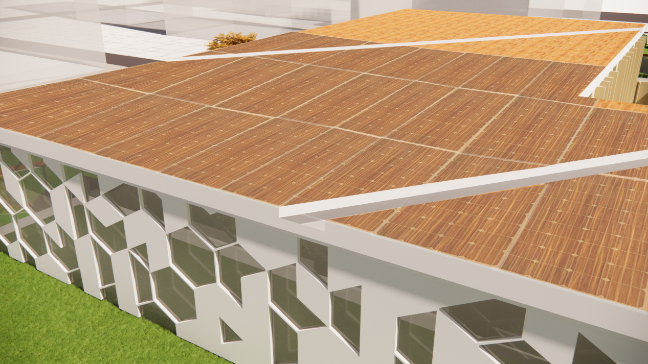

- 可开合外表面(外挂镂空带隔热涂层的铝板，随意开合，创造动态的建筑立面效果)
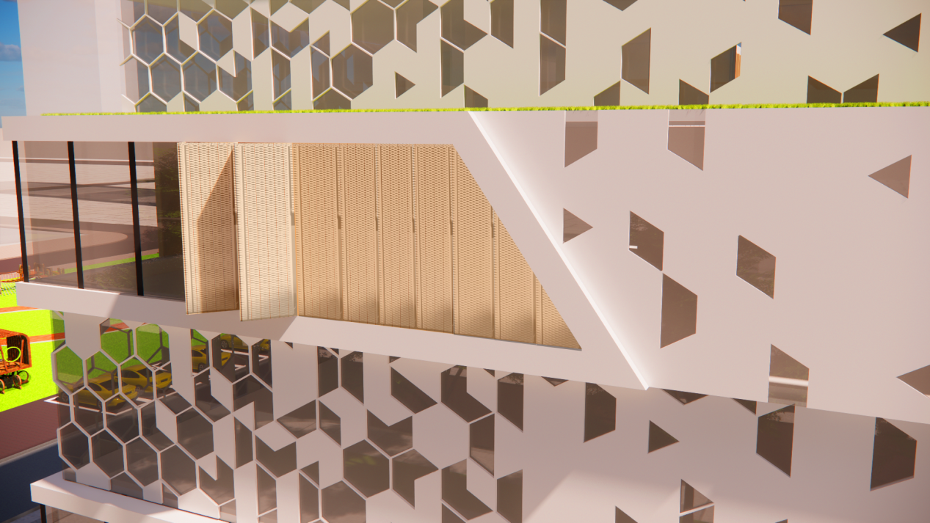

- 下沉式海绵绿地（庭院中间下沉绿地，能够有效吸收、存储和净化雨水，改善微气候）

- LOW-E玻璃采光(中空的双层隔热玻璃，具有良好的隔热性能，能有效反射红外线，减少热量损失，能有效降低噪音，提升室内舒适度，可见光透过率高，提供良好的采光效果，能有效阻挡紫外线，保护室内家具和装饰)
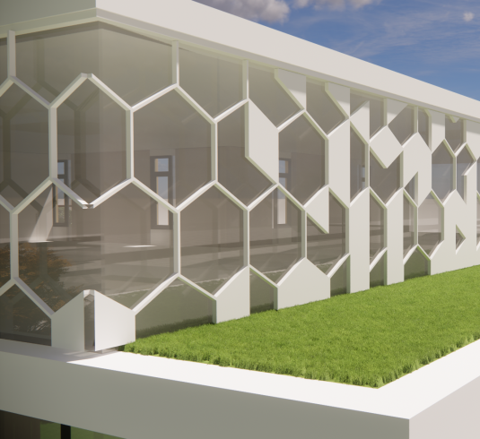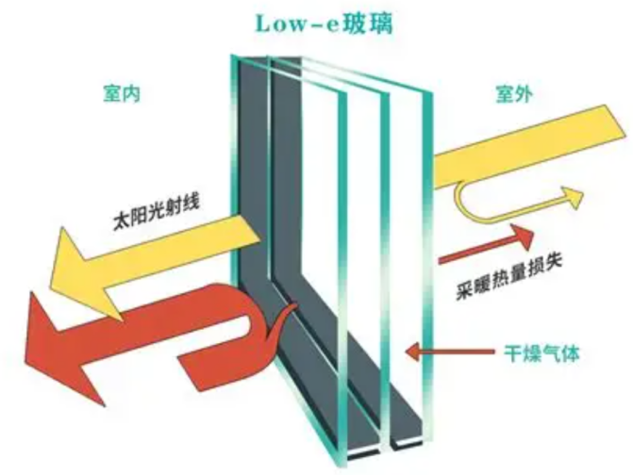

- “呼吸建筑”被动节能（狭烟囱效应加速气流通过，及时散热）

绿色技术应用节点分析图：
